１０月１７日（木曜日）、富田林市きらめき創造館にて「令和元年度 第１回おおさか元気広場関係者研修会」を開催しました。講演や事例紹介、交流を通して、学校関係者や地域コーディネーターが一緒に、救急救命や学校安全等について考えました。
令和元年度 第１回おおさか元気広場関係者研修会を開催しました！
１．日 時 令和元年１０月１７日（木）13時20分～16時4５分
２．会 場 富田林市きらめき創造館
３．参加者 教育コミュニティづくりに関するコーディネーター・学校関係者・放課後児童支援員 等 約52名

１．講演 大阪医専 救急救命学科長 上久保 敦 氏
第1部
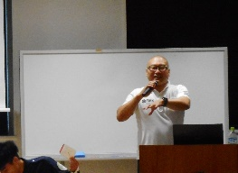
映像を見ることで、「自分がその場に居合わせたらどうするか」といったことを考えながら、心肺蘇生法や怪我・疾患およびアレルギー等の対処法について学びました。

（参加者の感想から）
・実践されている方だったので、具体的な話で、よくわかりました。
・実践に即した内容でわかりやすかったです。

第2部
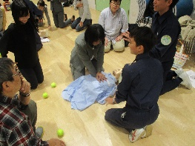
服を着た人形を使って、どのように心肺蘇生をするのか、その時実際の現場ではどのような問題が起こりうるのかなどを考えた実演講習が行われました。

（参加者の感想から）
・今までにない救命講習で、今後に役立てていけると感じました。
・学生さんが丁寧に教えてくださり、有意義な時間となりました。
・チームで動くことの大切さを、実習を通して痛感しました。

３．交流
「日頃の活動場所における安全管理について」「日頃の取組みやその工夫について」という内容で、参加者自身の経験や考えを伝え、交流しました。

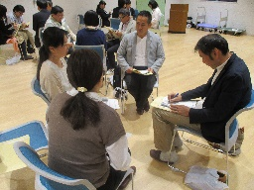
（参加者の感想から）
・藤井寺市の高校生の活動支援を受けての取組みが大変参考になりました。
・もっと交流の時間をとって、たっぷりお話を聞いて参考にしたかったです。
・趣味とのマッチングという考えがとても参考になりました。

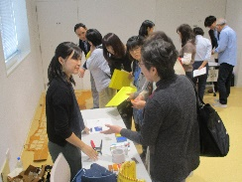
４．おおさか元気広場をはじめ、企業・団体による学校や地域で活用できるプログラムの紹介
ブースにて、企業・団体による出前プログラムの紹介がありました。おおさか元気広場だけでなく、様々な場面での活用の相談もありました。
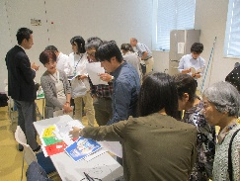
（協力企業・団体）
SMBCコンシューマーファイナンス㈱、上新電機㈱、ネスレ日本㈱、
東和薬品㈱、ミズノ㈱

